***СТИХИ И РАССКАЗЫ***

***О ВОЙНЕ***

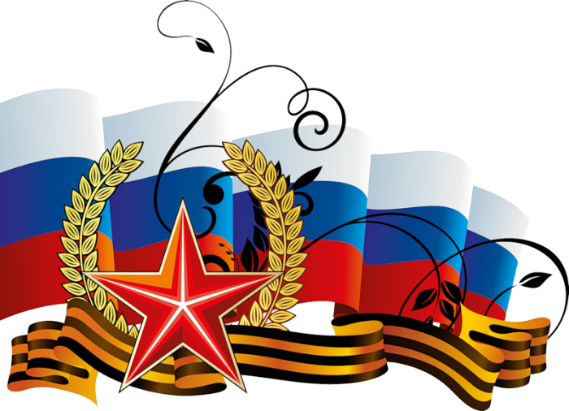

**День Победы**

(Белозеров Т.)

Майский праздник -

День Победы

Отмечает вся страна.

Надевают наши деды

Боевые ордена.

Их с утра зовёт дорога

На торжественный парад.

И задумчиво с порога

Вслед им бабушки глядят.

***

**Что за праздник?**

(Н. Иванова)

В небе праздничный салют,

Фейерверки там и тут.

Поздравляет вся страна

Славных ветеранов.

А цветущая весна

Дарит им тюльпаны,

Дарит белую сирень.

Что за славный майский день?

***

**Победа**

Песни фронтовые,

Награды боевые,

Красные тюльпаны,

Встречи ветеранов

И салют в полнеба,

Огромный, как Победа.

***

**Что такое День Победы**

Что такое День Победы?

Это утренний парад:

Едут танки и ракеты,

Марширует строй солдат.

Что такое День Победы?

Это праздничный салют:

Фейерверк взлетает в небо,

Рассыпаясь там и тут.

Что такое День Победы?

Это песни за столом,

Это речи и беседы,

Это дедушкин альбом.

Это фрукты и конфеты,

Это запахи весны…

Что такое День Победы –

Это значит – нет войны.

***

**День памяти**

День памяти –

Победы праздник,

Несут венков

Живую вязь,

Тепло букетов

Красок разных,

Чтоб не терялась

С прошлым связь.

И плиты скорбные согреты

Цветов дыханьем полевым.

Прими, боец,

Как дар, всё это

Ведь это нужно

Нам,

Живым.

***

**Старый снимок**

(С. Пивоваров)

Фотоснимок на стене –

В доме память о войне.

Димкин дед

На этом фото:

С автоматом возле дота,

Перевязана рука,

Улыбается слегка…

Здесь всего на десять лет

Старше Димки

Димкин дед.

***

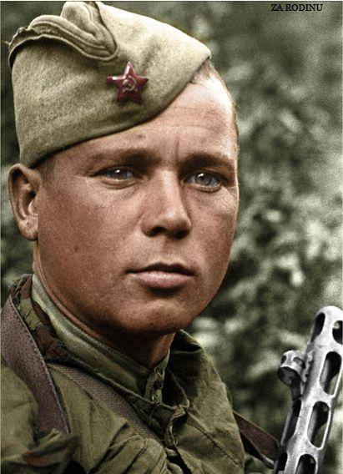

**На радио**

Письмо я старался

Писать без помарок:

«Пожалуйста, сделайте

Деду подарок…»

Был долго в пути

Музыкальный привет.

Но вот подошёл

И обнял меня дед –

Пришла к нему в праздник

9 Мая

Любимая песня его

Фронтовая.

***

**У обелиска**

Застыли ели в карауле,

Синь неба мирного ясна.

Идут года. В тревожном гуле

Осталась далеко война.

Но здесь, у граней обелиска,

В молчанье голову склонив,

Мы слышим грохот танков близко

И рвущий душу бомб разрыв.

Мы видим их - солдат России,

Что в тот далёкий грозный час

Своею жизнью заплатили

За счастье светлое для нас...

***

**Рассказ ветерана**

Я, ребята, на войне

В бой ходил, горел в огне.

Мёрз в окопах под Москвой,

Но, как видите, - живой.

Не имел, ребята, права

Я замёрзнуть на снегу,

Утонуть на переправах,

Дом родной отдать врагу.

Должен был прийти я к маме,

Хлеб растить, косить траву.

В День Победы вместе с вами

Видеть неба синеву.

Помнить всех, кто в горький час

Сам погиб, а землю спас…

Я веду сегодня речь

Вот о чём, ребята:

Надо Родину беречь

По-солдатски свято!

***

**Никто не забыт**

(А. Шамарин)

«Никто не забыт и ничто не забыто» -

Горящая надпись на глыбе гранита.

Поблекшими листьями ветер играет

И снегом холодным венки засыпает.

Но, словно огонь, у подножья – гвоздика.

Никто не забыт и ничто не забыто.

***

**Дедушкины друзья**

Май… Вовсю щебечут птицы,

И парад идёт в столице.

В орденах шагают деды.

Поздравляем с Днём Победы!

Приходят к дедушке друзья,

Приходят в День Победы.

Люблю подолгу слушать я

Их песни и беседы.

Горят на солнце золотом

Награды боевые,

И входят в дом,

В наш мирный дом,

Дороги фронтовые.

Я молча рядышком сижу,

Но кажется порою,

Что это я в прицел гляжу,

Что я готовлюсь к бою.

Приходят к дедушке друзья

Отпраздновать Победу.

Всё меньше их,

Но верю я:

Они опять приедут.

***

**Дедушкин портрет**

(В. Туров)

Бабушка надела ордена

И сейчас красивая такая!

День Победы празднует она,

О войне великой вспоминая.

Грустное у бабушки лицо.

На столе солдатский треугольник.

Дедушкино с фронта письмецо

Ей читать и нынче очень больно.

Смотрим мы на дедушкин портрет

И разводим ручками с братишкой:

- Ну какой, какой же это дед?

Он же ведь совсем ещё мальчишка!

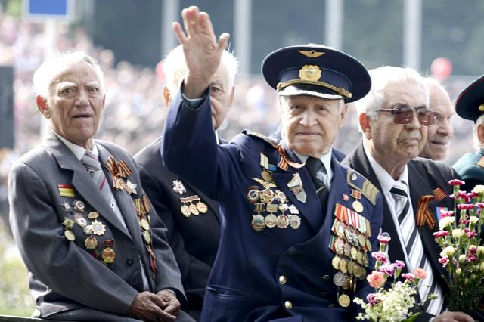***

**Погибшим и живым**

Погибшим –

Быть бессменно на посту,

Им жить в названьях улиц и в былинах.

Их подвигов святую красоту

Отобразят художники в картинах.

Живым –

Героев чтить, не забывать,

Их имена хранить в бессмертных списках,

Об их отваге всем напоминать

И класть цветы к подножьям обелисков!

***

**Нет войны**

(С. Михалков)

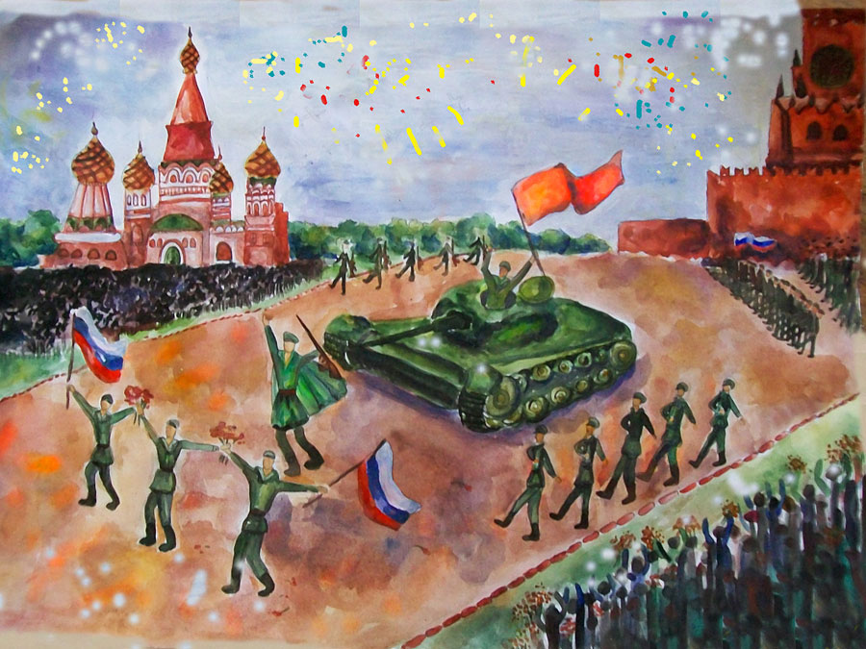Спать легли однажды дети –

Окна все затемнены.

А проснулись на рассвете –

В окнах свет – и нет войны!

Можно больше не прощаться

И на фронт не провожать –

Будут с фронта возвращаться,

Мы героев будем ждать.

Зарастут травой траншеи

На местах былых боёв.

С каждым годом хорошея,

Встанут сотни городов.

И в хорошие минуты

Вспомнишь ты и вспомню я,

Как от вражьих полчищ лютых

Очищали мы края.

Вспомним всё: как мы дружили,

Как пожары мы тушили,

Как у нашего крыльца

Молоком парным поили

Поседевшего от пыли,

Утомлённого бойца.

Не забудем тех героев,

Что лежат в земле сырой,

Жизнь отдав на поле боя

За народ, за нас с тобой…

Слава нашим генералам,

Слава нашим адмиралам

И солдатам рядовым –

Пешим, плавающим, конным,

Утомлённым, закалённым!

Слава павшим и живым –

От души спасибо им!

***

**Вечный огонь**

Над могилой, в тихом парке

Расцвели тюльпаны ярко.

Вечно тут огонь горит,

Тут солдат советский спит.

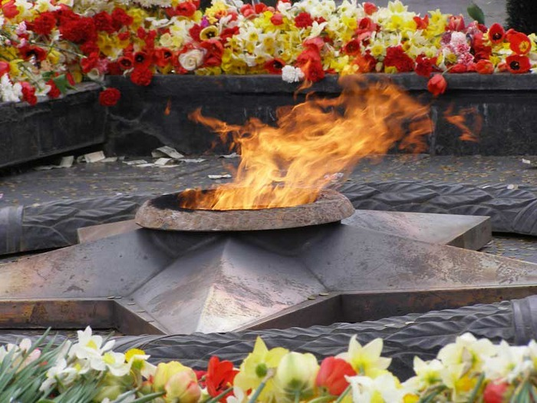Мы склонились низко-низко

У подножья обелиска,

Наш венок расцвёл на нём

Жарким, пламенным огнём.

Мир солдаты защищали,

Жизнь за нас они отдали.

Сохраним в сердцах своих

Память светлую о них!

Как продолжение жизни солдат

Под звёздами мирной державы

Цветы на ратных могилах горят

Венками немеркнущей славы.

***

**Салют Победе**

Салют и слава годовщине

Навеки памятного дня!

Салют Победе, что в Берлине

Огнём попрала мощь огня!

Салют её большим и малым

Творцам, что шли путём одним,

Её бойцам и генералам,

Героям павшим и живым,

Салют!

***

**Обелиски**

(А. Терновский)

Стоят в России обелиски,

На них фамилии солдат…

Мои ровесники мальчишки

Под обелисками лежат.

И к ним, притихшие в печали,

Цветы приносят полевые

Девчонки те, что их так ждали,

Теперь уже совсем седые.

***

**Нужен мир**

Мир и дружба всем нужны,

Мир важней всего на свете,

На земле, где нет войны,

Ночью спят спокойно дети.

Там, где пушки не гремят,

В небе солнце ярко светит.

Нужен мир для всех ребят.

Нужен мир на всей планете!

***

**Пусть будет мир!**

Пусть пулемёты не строчат,

И пушки грозные молчат,

Пусть в небе не клубится дым,

Пусть небо будет голубым,

Пусть бомбовозы по нему

Не прилетают ни к кому,

Не гибнут люди, города…

Мир нужен на земле всегда!

***

**День Победы**

(Н. Томилина)

День Победы 9 Мая –

Праздник мира в стране и весны.

В этот день мы солдат вспоминаем,

Не вернувшихся в семьи с войны.

В этот праздник мы чествуем дедов,

Защитивших родную страну,

Подарившим народам Победу

И вернувшим нам мир и весну!

***

**Кто был на войне**

Дочь обратилась однажды ко мне:

- Папа, скажи мне, кто был на войне?

- Дедушка Лёня - военный пилот -

В небе водил боевой самолёт.

Дедушка Женя десантником был.

Он вспоминать о войне не любил

И отвечал на вопросы мои:

- Очень тяжёлые были бои.

Бабушка Соня трудилась врачом,

Жизни спасала бойцам под огнём.

Прадед Алёша холодной зимой

Бился с врагами под самой Москвой.

Прадед Аркадий погиб на войне.

Родине все послужили вполне.

Много с войны не вернулось людей.

Легче ответить, кто не был на ней.

***

**Поздравление дедушке к 9 мая**

Поздравляю дедушку

С праздником Победы.

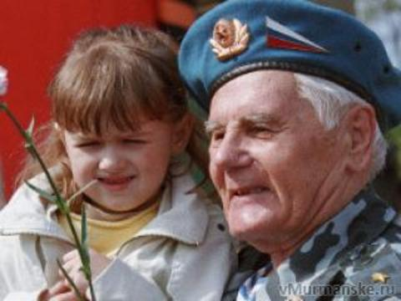 Это даже хорошо,

Что на ней он не был.

Был тогда, как я сейчас,

Маленького роста.

Хоть не видел он врага -

Ненавидел просто!

Он работал, как большой,

За горбушку хлеба,

Приближал Победы день,

Хоть бойцом и не был.

Стойко все лишенья снёс,

Расплатившись детством,

Чтобы в мире жил и рос

Внук его чудесно.

Чтоб в достатке и любви

Наслаждался жизнью,

Чтоб не видел я войны,

Дед мой спас Отчизну.

***

**Медали**

Ветеран – боец бывалый,

Повидал за жизнь немало.

Он с отвагою в бою

Защищал страну свою!

В День Победы засверкали

На груди его медали.

На груди его - медали!

Мы с сестрой их сосчитали.

***

**ПУСТЬ БУДЕТ МИР**

Как надоели войны на свете,

Гибнут солдаты и малые дети,

Стонет земля, когда рвутся снаряды,

Матери плачут и плачут комбаты.

Хочется крикнуть: " - Люди, постойте,

Войну прекратите, живите достойно,

Гибнет природа и гибнет планета,

Ну неужели вам нравится это??? "

Война - это боль, это смерть, это слёзы,

На братских могилах тюльпаны и розы.

Над миром какое-то время лихое,

Где прАвит война, никому нет покоя.

Я вас призываю, нам всем это нужно,

Пускай на земле будет мир, будет дружба,

Пусть солнце лучистое всем нам сияет,

А войн - НИКОГДА и НИГДЕ не бывает!!!

Ольга Маслова, г. Санкт-Петербург

***

**Мы встречаем День Победы.**

А.Игебаев

Мы встречаем день Победы,

Он идёт в цветах, знамёнах.

Всех героев мы сегодня

Называем поимённо.

Знаем мы: совсем не просто

Он пришёл к нам - День Победы.

Этот день завоевали

Наши папы, наши деды.

И поэтому сегодня

Ордена они надели.

Мы, идя на праздник с ними,

Песню звонкую запели.

Эту песню посвящаем

Нашим папам, нашим дедам.

Нашей Родине любимой

Слава, слава в День Победы!

***

**"Приходят к дедушке друзья"**

Владимир Степанов

Приходят к дедушке друзья,

Приходят в День Победы.

Люблю подолгу слушать я

Их песни и беседы.

Я не прошу их повторять

Рассказов сокровенных:

Ведь повторять - опять терять

Товарищей военных,

Которых ищут до сих пор

Награды боевые,

Один - сержант, другой - майор.

А больше рядовые.

Я не прошу их каждый год

Рассказывать сначала

О том, как армия вперёд

С потерями шагала.

О том, какая там пальба,

Как в сердце метят пули…

«Война, - вздохнут они, - война.

А помнишь, как в июле?»

Я просто рядышком сижу,

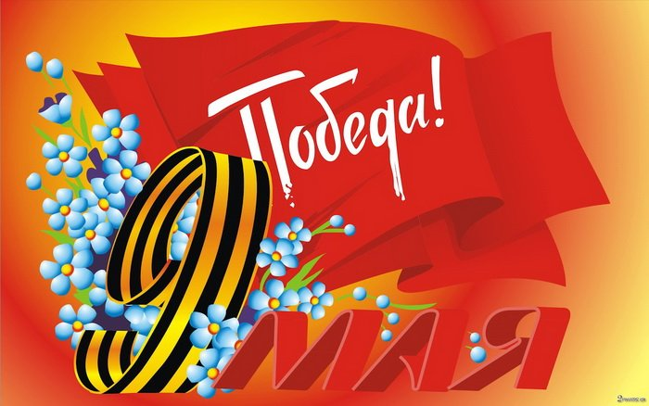Но кажется порою,

Что это я в прицел гляжу,

Что я готовлюсь к бою.

Что те. Кто письма пишут мне,

Уже не ждут ответа,

Что даже лето на войне -

Совсем другое лето.

Приходят к дедушке друзья

Отпраздновать Победу.

Всё меньше их, но верю я:

Они придут, приедут…

***

**Нет, слово «мир» останется едва ли**

В. Берестов

Нет, слово «мир» останется едва ли,

Когда войны не будут люди знать.

Ведь то, что раньше миром называли,

Все станут просто жизнью называть.

И только дети, знатоки былого,

Играющие весело в войну,

Набегавшись, припомнят это слово,

С которым умирали в старину.

***

**«Мальчик из села Поповки»**

С. Я. Маршак

Среди сугробов и воронок

В селе, разрушенном дотла,

Стоит, зажмурившись ребёнок -

Последний гражданин села.

Испуганный котёнок белый,

Обломок печки и трубы -

И это всё, что уцелело

От прежней жизни и избы.

Стоит белоголовый Петя

И плачет, как старик без слёз,

Три года прожил он на свете,

А что узнал и перенёс.

При нём избу его спалили,

Угнали маму со двора,

И в наспех вырытой могиле

Лежит убитая сестра.

Не выпускай, боец, винтовки,

Пока не отомстишь врагу

За кровь, пролитую в Поповке,

И за ребёнка на снегу.

**Красоту, что дарит нам природа**...

А. Сурков

Красоту, что дарит нам природа,

Отстояли солдаты в огне,

Майский день сорок пятого года

Стал последнею точкой в войне.

За всё, что есть сейчас у нас,

За каждый наш счастливый час,

За то, что солнце светит нам,

Спасибо доблестным солдатам -

Нашим дедам и отцам.

Недаром сегодня салюты звучат

В честь нашей Отчизны,

В честь наших солдат!

***

**«День победы»**

Много лет тому назад

Был великий День победы.

День победы помнят деды

Знает каждый из внучат.

Светлый праздник День победы

Отмечает вся страна.

Наши бабушки и деды

Надевают ордена.

Мы про первый День победы

Любим слушать их рассказ

Как сражались наши деды

За весь мир и за всех нас.

***

***

Еще тогда нас не было на свете,

Когда гремел салют из края в край.

Солдаты, подарили вы планете

Великий Май, победный Май!

Еще тогда нас не было на свете,

Когда в военной буре огневой,

Судьбу решая будущих столетий,

Вы бой вели, священный бой!

Еще тогда нас не было на свете,

Когда с Победой вы домой пришли.

Солдаты Мая, слава вам навеки

От всей земли, от всей земли!

Благодарим, солдаты, вас

За жизнь, за детство и весну,

За тишину,

За мирный дом,

За мир, в котором мы живем!

(М. Владимов)

***

Когда на бой смертельный шли вы,

Отчизны верные сыны,

О жизни мирной и счастливой

Мечталось вам среди войны.

Вы от фашизма мир спасли,

Вы заслонили нас сердцами.

Поклон вам низкий до земли,

В долгу мы вечном перед вами.

Вы героически прошли

С боями все четыре года,

Вы победить врага смогли

И заслужить любовь народа.

Спасибо вам, отцы и деды,

Спасибо, братья и сыны

За ваш подарок к Дню Победы,

За главный праздник всей страны!

(А. Воскобойников)

***

Солнце скрылось за горою,

Затуманились речные перекаты,

А дорогою степною

Шли с войны домой советские солдаты.

От жары, от злого зноя

Гимнастерки на плечах повыгорали;

Свое знамя боевое

От врагов солдаты сердцем заслоняли.

Они жизни не щадили,

Защищяя отчий край - страну родную;

Одолели, победили

Всех врагов в боях за Родину святую.

Солнце скрылось за горою,

Затуманились речные перекаты,

А дорогою степною

Шли с войны домой советские солдаты.

(А. Коваленков)

***

Пусть небо будет голубым,

Пусть в небе не клубится дым,

Пусть пушки грозные молчат

И пулеметы не строчат,

Чтоб жили люди, города...

Мир нужен на земле всегда!

(Н. Найденова)

***

На поляне, от лагеря близко,

Где багульник все лето цветет,

На дорогу глядят с обелиска

Пехотинец, матрос и пилот.

Отпечаток счастливого детства

Сохранился на лицах солдат,

Но уже никуда им не деться

От военной суровости дат.

"Вот в таком же зеленом июне, -

Нам сказал пожилой старшина, -

Забрала их, веселых и юных,

И домой не вернула война.

На рассвете, прижав автоматы,

Шли солдаты на штурм высоты..."

Нестареющим нашим вожатым

Мы к ногам положили цветы.

(В. Фетисов)

***

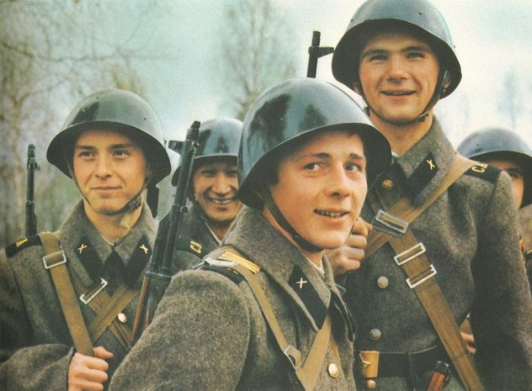

Его зарыли в шар земной,

А был он лишь солдат,

Всего, друзья, солдат простой,

Без званий и наград.

Ему как мавзолей земля -

На миллион веков,

И Млечные Пути пылят

Вокруг него с боков.

На рыжих скатах тучи спят,

Метелицы метут,

Грома тяжелые гремят,

Ветра разбег берут.

Давным-давно окончен бой...

Руками всех друзей

Положен парень в шар земной,

Как будто в мавзолей...

(С. Орлов)

***

**У обелиска**

Застыли ели в карауле,

Синь неба мирного ясна.

Идут года. В тревожном гуле

Осталась далеко война.

Но здесь, у граней обелиска,

В молчанье голову склонив,

Мы слышим грохот танков близко

И рвущий душу бомб разрыв.

Мы видим их - солдат России,

Что в тот далёкий грозный час

Своею жизнью заплатили

За счастье светлое для нас...

***

**Имя**

К разбитому доту

Приходят ребята,

Приносят цветы

На могилу солдата.

Он выполнил долг

Перед нашим народом.

Но как его имя?

Откуда он родом?

В атаке убит он?

Погиб в обороне?

Могила ни слова

О том не проронит.

Ведь надписи нет.

Безответна могила.

Знать, в грозный тот час

Не до надписей было.

К окрестным старушкам

Заходят ребята -

Узнать, расспросить их,

Что было когда-то.

- Что было?!

Ой, милые!..

Грохот, сраженье!

Солдатик остался

Один в окруженье.

Один -

А не сдался

Фашистскому войску.

Геройски сражался

И умер геройски.

Один -

А сдержал,

Поди, целую роту!..

Был молод, черняв,

Невысокого росту.

Попить перед боем

В село забегал он,

Так сказывал, вроде,

Что родом с Урала.

Мы сами сердечного

Тут схоронили -

У старой сосны,

В безымянной могиле.

На сельскую почту

Приходят ребята.

Письмо заказное

Найдёт адресата.

В столицу доставят

Его почтальоны.

Письмо прочитает

Министр обороны.

Вновь списки просмотрят,

За записью запись…

И вот они -

Имя, фамилия, адрес!

И станет в колонну

Героев несметных,

Ещё один станет -

Посмертно,

Бессмертно.

Старушку с Урала

Обнимут ребята.

Сведут её к сыну,

К могиле солдата,

Чьё светлое имя

Цветами увито…

Никто не забыт,

И ничто не забыто!

***

**Дедушкины друзья**

Май… Вовсю щебечут птицы,

И парад идёт в столице.

В орденах шагают деды.

Поздравляем с Днём Победы!

Приходят к дедушке друзья,

Приходят в День Победы.

Люблю подолгу слушать я

Их песни и беседы.

Горят на солнце золотом

Награды боевые,

И входят в дом,

В наш мирный дом,

Дороги фронтовые.

Я молча рядышком сижу,

Но кажется порою,

Что это я в прицел гляжу,

Что я готовлюсь к бою.

Приходят к дедушке друзья

Отпраздновать Победу.

Всё меньше их,

Но верю я:

Они опять приедут.

***

**Что за праздник?**

В небе праздничный салют,

Фейерверки там и тут.

Поздравляет вся страна

Славных ветеранов.

А цветущая весна

Дарит им тюльпаны,

Дарит белую сирень.

Что за славный майский день?

**Пусть дети не знают войны**

Войны я не видел, но знаю,

Как трудно народу пришлось,

И голод, и холод, и ужас -

Всё им испытать довелось.

Пусть мирно живут на планете,

Пусть дети не знают войны,

Пусть яркое солнышко светит!

Мы дружной семьёй быть должны!

 ***

**Салют Победе**

Салют и слава годовщине

Навеки памятного дня!

Салют Победе, что в Берлине

Огнём попрала мощь огня!

Салют её большим и малым

Творцам, что шли путём одним,

Её бойцам и генералам,

Героям павшим и живым,

Салют!

***

**9 мая**

Май.

Россия.

Цветёт весна.

Отгремела давно война.

И сегодня у братских могил

Вспомним тех, кто нам жизнь сохранил.

***

***

**Победа**

Песни фронтовые,

Награды боевые,

Красные тюльпаны,

Встречи ветеранов

И салют в полнеба,

Огромный, как Победа.

***

**Нужен мир**

Мир и дружба всем нужны,

Мир важней всего на свете,

На земле, где нет войны,

Ночью спят спокойно дети.

Там, где пушки не гремят,

В небе солнце ярко светит.

Нужен мир для всех ребят.

Нужен мир на всей планете!

***

**Пусть будет мир!**

Пусть пулемёты не строчат,

И пушки грозные молчат,

Пусть в небе не клубится дым,

Пусть небо будет голубым,

Пусть бомбовозы по нему

Не прилетают ни к кому,

Не гибнут люди, города…

Мир нужен на земле всегда!

***

**День памяти**

День памяти -

Победы праздник,

Несут венков

Живую вязь,

Тепло букетов

Красок разных,

Чтоб не терялась

С прошлым связь.

И плиты скорбные согреты

Цветов дыханьем полевым.

Прими, боец,

Как дар, всё это

Ведь это нужно

Нам,

Живым.

***

**Победа**

Мой прадед

Рассказывал мне о войне.

Как в танке сражались,

Горели в огне,

Теряли друзей,

Защищая страну.

Победа пришла

В Сорок пятом году!

Вечернее небо,

Победы салют.

Солдаты России

Наш сон берегут.

Я вырасту -

Детям своим расскажу,

Как прадеды их

Защищали страну!

***

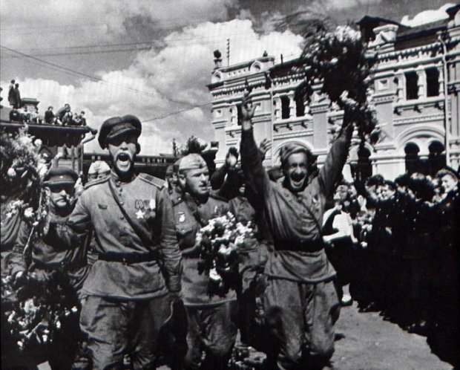

**Армии-победительнице**

Видела вся планета

В тучах огня и дыма -

Слава твоя бессмертна,

Воля несокрушима.

Сила твоя стальная

Двигалась как лавина

По берегам Дуная,

По площадям Берлина.

Мы на огне горели,

Мы по сугробам спали,

Многие - постарели,

Многие - в поле пали.

Многое нынче память

Восстановить не может.

Новый день наступает -

Старый со славой прожит.

Только не смеет время

Вынуть из песни слова,

Только доброе семя

Выходит снова и снова -

В новых полках и ротах,

В детях и внуках наших,

В новых твоих походах,

В новых железных маршах.

Вижу иные лица,

Штык и строку Устава.

Старая слава - длится,

Новая зреет слава!

***

#### Бул-буль. Автор: Сергей Алексеев

Не стихают бои в Сталинграде. Рвутся фашисты к Волге.

Обозлил сержанта Носкова какой-то фашист. Траншеи наши и гитлеровцев тут проходили рядом. Слышна из окопа к окопу речь.

Сидит фашист в своём укрытии, выкрикивает:

— Рус, завтра буль-буль!

То есть хочет сказать, что завтра прорвутся фашисты к Волге, сбросят в Волгу защитников Сталинграда.

Сидит фашист, не высовывается. Лишь голос из окопа доносится:

— Рус, завтра буль-буль. — И уточняет: — Буль-буль у Вольга.

Действует это «буль-буль» на нервы сержанту Носкову.

Другие спокойны. Кое-кто из солдат даже посмеивается. А Носков:

— Эка ж, проклятый фриц! Да покажись ты. Дай хоть взглянуть на тебя.

Гитлеровец как раз и высунулся. Глянул Носков, глянули другие солдаты. Рыжеват. Осповат. Уши торчком. Пилотка на темени чудом держится.

Высунулся фашист и снова:

— Буль-буль!

Кто-то из наших солдат схватил винтовку. Вскинул, прицелился.

— Не трожь! — строго сказал Носков.

Посмотрел на Носкова солдат удивлённо. Пожал плечами. Отвёл винтовку.

До самого вечера каркал ушастый немец: «Рус, завтра буль-буль. Завтра у Вольга».

К вечеру фашистский солдат умолк.

«Заснул», — поняли в наших окопах. Стали постепенно и наши солдаты дремать. Вдруг видят, кто-то стал вылезать из окопа. Смотрят — сержант Носков. А следом за ним лучший его дружок рядовой Турянчик. Выбрались дружки-приятели из окопа, прижались к земле, поползли к немецкой траншее.

Проснулись солдаты. Недоумевают. С чего это вдруг Носков и Турянчик к фашистам отправились в гости? Смотрят солдаты туда, на запад, глаза в темноте ломают. Беспокоиться стали солдаты.

Но вот кто-то сказал:

— Братцы, ползут назад.

Второй подтвердил:

— Так и есть, возвращаются.

Всмотрелись солдаты — верно. Ползут, прижавшись к земле, друзья. Только не двое их. Трое. Присмотрелись бойцы: третий солдат фашистский, тот самый — «буль-буль». Только не ползёт он. Волокут его Носков и Турянчик. Кляп во рту у солдата.

Притащили друзья крикуна в окоп. Передохнули и дальше в штаб.

Однако дорогой сбежали к Волге. Схватили фашиста за руки, за шею, в Волгу его макнули.

— Буль-буль, буль-буль! — кричит озорно Турянчик.

— Буль-буль, — пускает фашист пузыри. Трясётся как лист осиновый.

— Не бойся, не бойся, — сказал Носков. — Русский не бьёт лежачего.

Сдали солдаты пленного в штаб.

Махнул на прощание фашисту Носков рукой.

— Буль-буль, — прощаясь, сказал Турянчик.

**Злая фамилия. Автор: Сергей Алексеев**

Стеснялся солдат своей фамилии. Не повезло ему при рождении. Трусов его фамилия.

Время военное. Фамилия броская.

Уже в военкомате, когда призывали солдата в армию, — первый вопрос:

— Фамилия?

— Трусов.

— Как-как?

— Трусов.

— Д-да... — протянули работники военкомата.

Попал боец в роту.

— Как фамилия?

— Рядовой Трусов.

— Как-как?

— Рядовой Трусов.

— Д-да... — протянул командир.

Много бед от фамилии принял солдат. Кругом шутки да прибаутки:

— Видать, твой предок в героях не был.

— В обоз при такой фамилии!

Привезут полевую почту. Соберутся солдаты в круг. Идёт раздача прибывших писем. Называют фамилии:

— Козлов! Сизов! Смирнов!

Всё нормально. Подходят солдаты, берут свои письма.

Выкрикнут:

— Трусов!

Смеются кругом солдаты.

Не вяжется с военным временем как-то фамилия. Горе солдату с этой фамилией.

В составе своей 149-й отдельной стрелковой бригады рядовой Трусов прибыл под Сталинград. Переправили бойцов через Волгу на правый берег. Вступила бригада в бой.

— Ну, Трусов, посмотрим, какой из тебя солдат, — сказал командир отделения.

Не хочется Трусову оскандалиться. Старается. Идут солдаты в атаку. Вдруг слева застрочил вражеский пулемёт. Развернулся Трусов. Из автомата дал очередь. Замолчал неприятельский пулемёт.

— Молодец! — похвалил бойца командир отделения.

Пробежали солдаты ещё несколько шагов. Снова бьёт пулемёт.

Теперь уже справа. Повернулся Трусов. Подобрался к пулемётчику. Бросил гранату. И этот фашист утих.

— Герой! — сказал командир отделения.

Залегли солдаты. Ведут перестрелку с фашистами. Кончился бой. Подсчитали солдаты убитых врагов. Двадцать человек оказалось у того места, откуда вёл огонь рядовой Трусов.

— О-о! — вырвалось у командира отделения. — Ну, брат, злая твоя фамилия. Злая!

Улыбнулся Трусов.

За смелость и решительность в бою рядовой Трусов был награждён медалью.

Висит на груди у героя медаль «За отвагу». Кто ни встретит — глаза на награду скосит.

Первый к солдату теперь вопрос:

— За что награждён, герой?

Никто не переспросит теперь фамилию. Не хихикнет теперь никто. С ехидством словцо не бросит.

Ясно отныне бойцу: не в фамилии честь солдатская — дела человека красят.

**Огородники С. Алексеев**

Было это незадолго до Курской битвы. В стрелковую часть прибыло пополнение.

Старшина обходил бойцов. Шагает вдоль строя. Рядом идёт ефрейтор. Держит карандаш и блокнот в руках.

Глянул старшина на первого из бойцов:

— Картошку сажать умеешь?

Боец смутился, пожал плечами.

Дальше шагнул старшина:

— Картошку сажать умеешь?

— Умею! — звонко сказал солдат.

— Два шага вперёд.

Вышел солдат из строя.

— Пиши в огородники, — сказал старшина ефрейтору.

Дальше идёт старшина:

— Картошку сажать умеешь?

— Умею.

— Умею.

— Не пробовал.

— Умею.

— Не приходилось, но если надо…

— Умею.

— Умею.

—

Хватит, — сказал старшина.

Вышли вперёд бойцы. Оказался в строю умеющих и солдат Анатолий Скурко. Гадает солдат Скурко: куда это их, умеющих? «Картошку сажать — так по времени поздно. (Уже вовсю заиграло лето.) Если её копать, то по времени очень рано».

Гадает солдат Скурко. И другие бойцы гадают:

— Картошку сажать?

— Морковку сеять?

— Огурцы для штабной столовой?

Посмотрел на солдат старшина.

— Ну что же, — сказал старшина. — Отныне вам быть в минёрах, — и вручает солдатам мины.

Приметил лихой старшина, что тот, кто умеет сажать картофель, быстрей и надёжнее ставит мины.

Усмехнулся солдат Скурко. Не сдержали улыбок и другие солдаты.

Приступили к делам огородники. Конечно, не сразу, не в тот же миг. Ставить мины не такое простое дело. Специальную тренировку прошли солдаты.

На многие километры на север, на юг, на запад от Курска протянули минёры минные поля и заслоны. Только в первый день Курской битвы на этих полях и заслонах подорвалось более ста фашистских танков и самоходных орудий.

[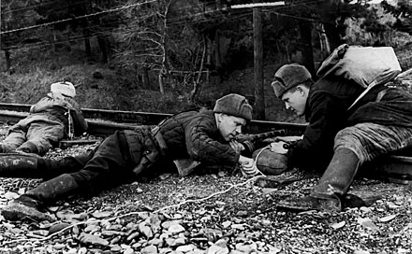](http://chitalochka-ru.ru/wp-content/uploads/2013/05/mineryi.jpeg)Идут минёры.

— Ну как, огородники?

— Полный во всём порядок.

**Бронзой подннялся в небо. С. Алексеев**

[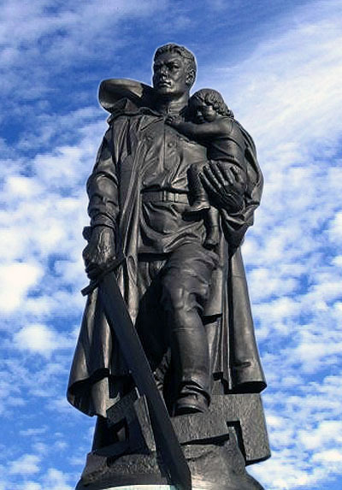](http://chitalochka-ru.ru/wp-content/uploads/2013/05/Pamyatnik-soldatu.jpg)Солдат не мечтал, не гадал, не думал. А вышла слава ему в века. На пьедестале к небу солдат поднялся.  
   Было это в последние дни войны. Уже не километры, а метры оставались до центра Берлина. Солдаты 8-й гвардейской армии готовились к последним боям. В числе их и солдат Николай Масалов. Был он знаменщиком 220-го гвардейского стрелкового полка. Приготовил к атаке знамя.  
   Ждут солдаты сигнала к бою. Перед ними один из каналов, отходящих от Шпрее. Рядом площадь. За площадью мост. Называется он Горбатым. Мост заминирован, под огнём у противника. Атаку на мост, на тот берег скоро начнут солдаты.  
   Притихли солдаты. Так всегда перед штурмом. Где-то гремят орудия, где-то идёт стрельба. Но это не здесь. Это в других местах. Здесь тишина. Временная. Но тишина. И вдруг тишину — солдаты вздрогнули: было так неожиданно — плачем прорезал детский голос.  
   Было неясно, откуда он шёл. С набережной? Со стороны площади? От моста? Из развалин неподалёку стоящего дома?  
   — Мутти! Мутти! Мамочка! — повторял голос.  
   — Девочка, — кто-то сказал из солдат.  
   Ищут солдаты глазами девочку. Где же она?  
   — Мутти! Мутти! — несётся голос.  
   Определили теперь солдаты. Детский плач шёл от моста. Не видно ребёнка. Камнями от наших, видать, прикрыт.  
   Вышел вперёд сержант Масалов, подошёл к командиру:  
   — Разрешите спасти ребёнка.  
   Подождал командир минуту. О чём-то подумал:  
   — Разрешаю, сержант Масалов.  
   Пополз Масалов через площадь к мосту. И сразу же затрещали фашистские пулемёты, забили мины по площади. Прижался солдат к асфальту, ползёт от воронки к воронке, от камня к камню.  
   — Мутти! Мутти! — не утихает голос.  
   Вот полпути прополз Масалов. Вот две трети. Осталась треть. Поднялся он в полный рост, метнулся к мосту, укрылся от пуль под гранитной стенкой.  
   Потеряли солдаты его из вида. И голос ребёнка утих. И солдата не видно.  
   Прошла минута, вторая… пять. Волноваться солдаты стали. Неужели смельчак погиб? Неужели погибла девочка?

   Ждут солдаты. С тревогой в сторону моста смотрят.  
   И вот увидели они Масалова. Шёл от моста солдат. Нёс на руках немецкую девочку.  
   — Жив! — закричали солдаты. — Жив!  
   Раздалась команда:  
   — Прикрыть Масалова огнём.  
   Открыли огонь солдаты. Гремят автоматы, строчат пулемёты. Ударили пушки — словно салют солдату.  
   Пришёл Масалов к своим. Принёс немецкую девочку.  
   Оказалось, убили фашисты у девочки мать. Перебегала вместе с девочкой площадь, наверное, женщина. Вот и попала под взрыв, под пули.  
   Держит девочку Масалов. Прижалась она к солдату. Года ей три. Не больше. Прижалась, всхлипывает.  
   Обступили бойцы Масалова. На девочку смотрят. Пытаются чем-то от слёз отвлечь. На пальцах козу показывают:  
   — Идёт, идёт рогатая…  
   Посмотрела девочка на солдат. Казалось, хотела было сильней заплакать. Да вдруг взяла и улыбнулась солдатам девочка.  
   Отгремела война. В Берлине в одном из красивых старинных парков советским солдатам, всем тем, кто спасал и наш и немецкий народ от фашистов, был установлен памятник.  
   Холм. На холме пьедестал гранитный. На граните фигура солдата. Стоит он со спасённой девочкой на руках.  
   Не думал солдат, не ведал. А вышло — бронзой поднялся в небо.

